DECLARATION « CE » DE CONFORMITE
Le fabricant, soussigné:
SARL DEC INDUSTRIE  ZAC DU MONNE  3 RUE DU CHAMP DU VERGER  72700 ALLONNES | 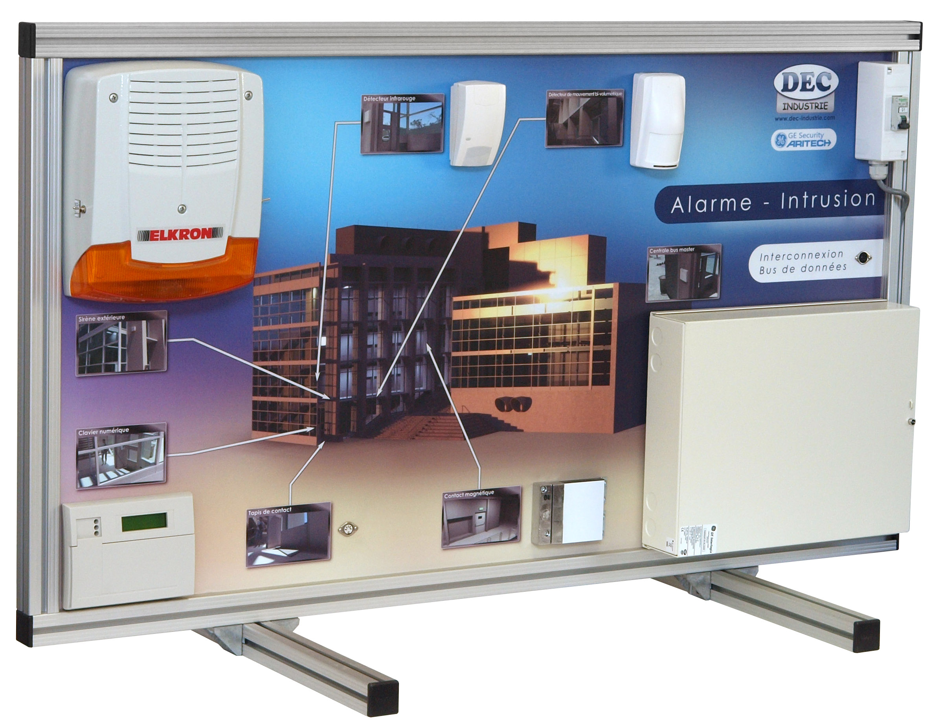
déclare que l’équipement neuf désigné ci-après:
Modèle : Panneau intrusion Aritech
Type : PNDITARTHTS210200V1
N° de série : ………………………….

est conforme :
- A la directive Basse Tension 2006/95/CE.
- A la directive CEM 2004/108/CE.

Personne autorisée à constituer le dossier technique de fabrication :
M. Vincent Poirier

Fait à ALLONNES
Le vendredi 31 juillet 2026
Nom et fonction du signataire (8) : SILLE Valérie - Gérante.
Cachet Signature

